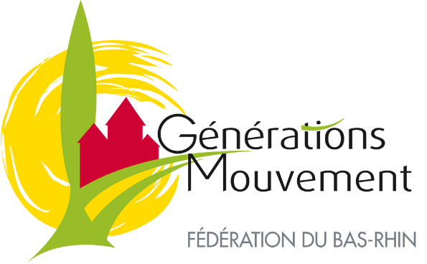


SEJOUR DE 8 JOURS (avec ou sans VELO)
Hôtel « zu den 3 Schwestern »

GRONAU - EPE

6 au 13 septembre 2025 – 290 km à vélo

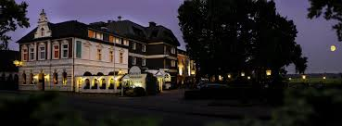

PRINCIPE DU SEJOUR

Il s’agir d’un séjour en ½ pension de 8 jours et 7 nuits.

Les participants peuvent choisir entre 3 options :
- Circuit vélo du dimanche au vendredi avec journée de repos possible.
- Randonnées en individuel (des cartes sont en téléchargement)
- Visite des alentours pour les personnes ne faisant pas de vélo

Pour le circuit vélo il y a possibilité :
- D’emmener son ou ses vélos personnel(s)
- Louer un vélo à assistance électrique (à privilégier)
- Louer un vélo classique
- Pour la pause de midi : chacun a le choix, soit pique-nique soit arrêt dans un restaurant.

PROGRAMME

Samedi 06-09-2025 :
- Le déplacement vers GRONAU – EPE, depuis votre domicile, se fera en voiture personnelle. Il faudra favoriser le covoiturage.
- Un trajet en train vers la gare de GRONAU est possible.

Exemple depuis ILLKIRCH-GRAFFENSTADEN 540 km – 6h00 de route
- Départ Illkirch (parking ILLIADE) à 8h00
- Arrêt à TOTAL EURO RASTPARK WALDLAUBERSHEIM sur A61 (210 km – 2h15)
- Arrêt midi à SHELL HÖSEL OST (415 km – 4h30)

- Arrivée à l’hôtel SCHEPERS à GRONAU-EPE.
- Réception des vélos
- Dîner « gourmet » à l’hôtel „SHEPPERS“ service 3 plats

Dimanche 07-09-2025 : circuit DINKELSTEIN (44 km)
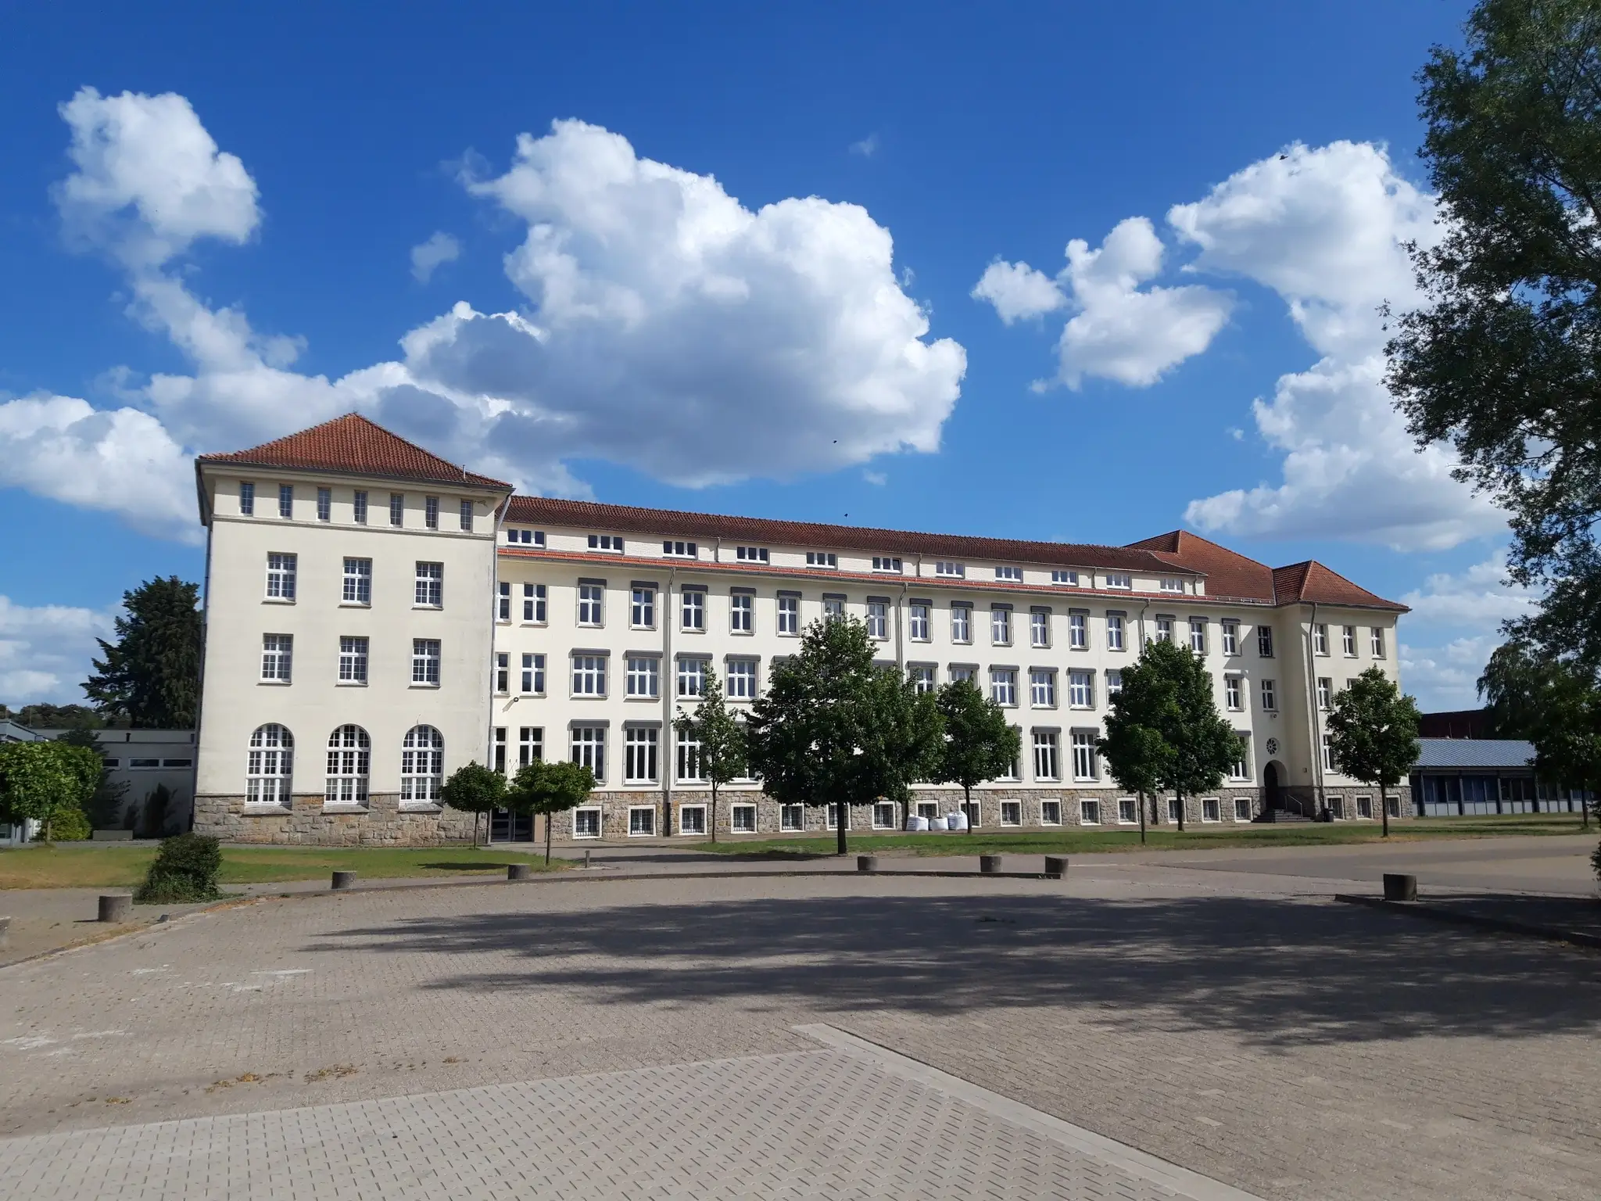
- Départ de l’hôtel

- Passage par GRONAU et piste cyclable le long de la frontière.

- Couvent des Franciscains

Couvent des Franciscains
- Possibilité de pause au restaurant GUT AARNINK
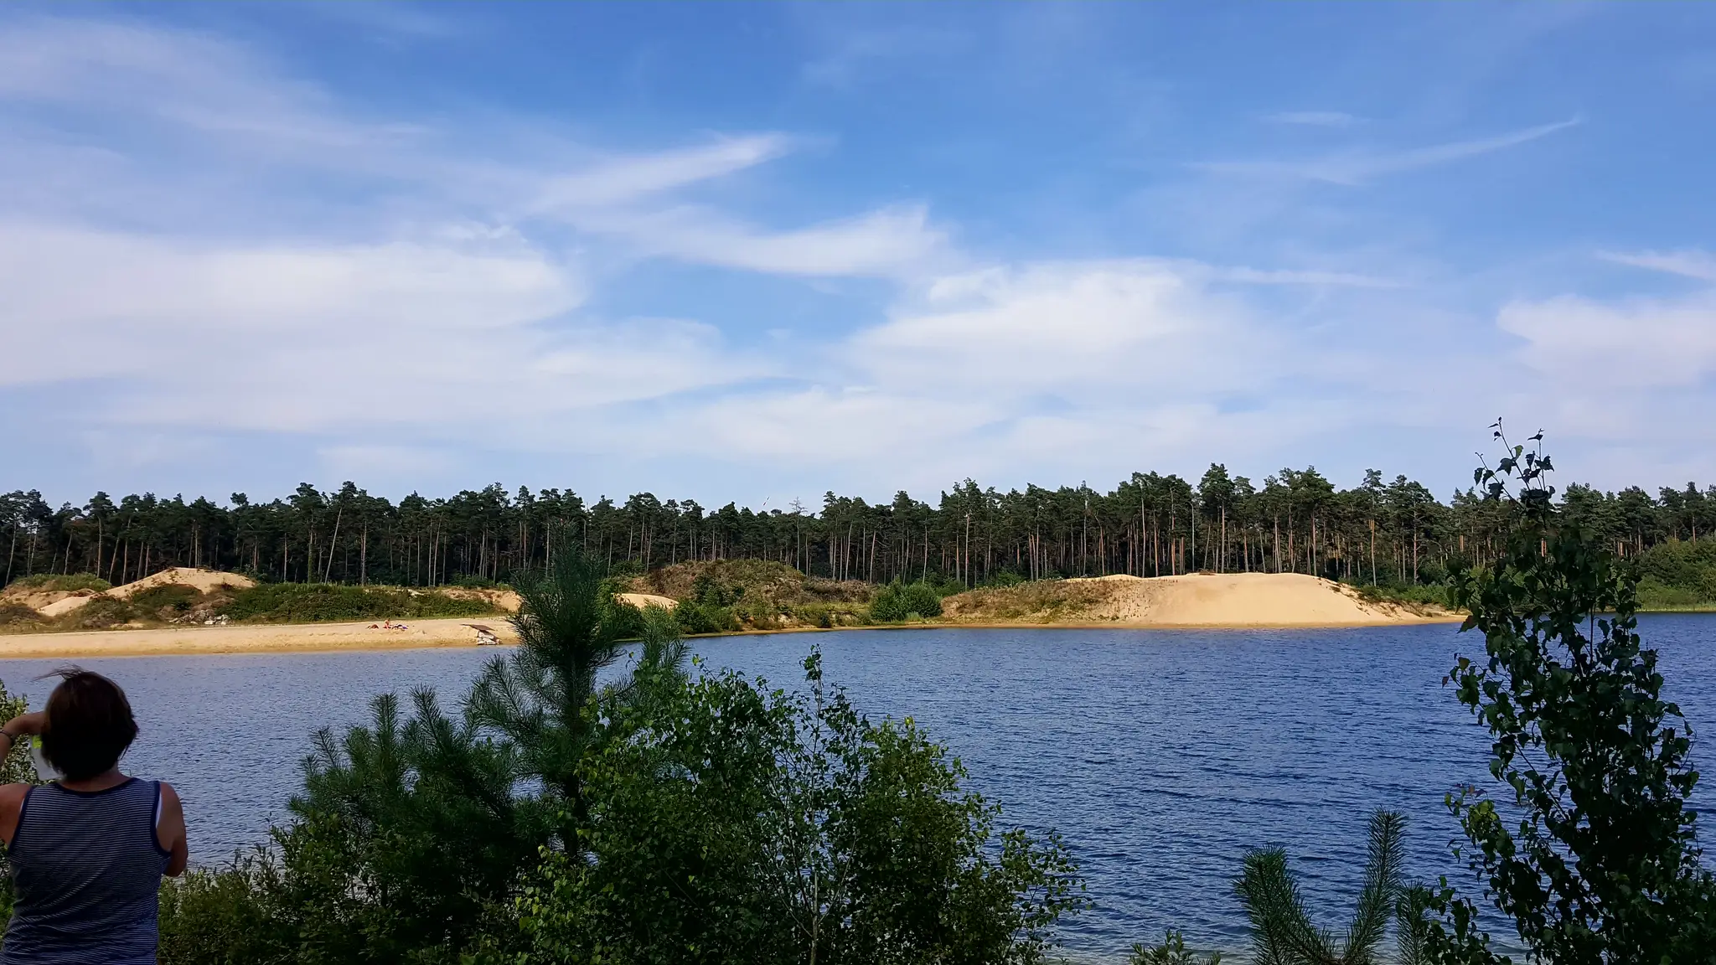

- Le lac de Bardel vers LOSSER et en longeant le « Dinkel » nous arrivons à l’arboretum de DE LUTTE.

Lac de Bardel
- Retour par la réserve naturelle de DE OELEMARS
vers EPE

- Dîner au restaurant „ALTES GASTHAUS MEYER“ ou similaire

Lundi 08-09-2025 : LOSSER – OVERDINKEL (57,4 km)
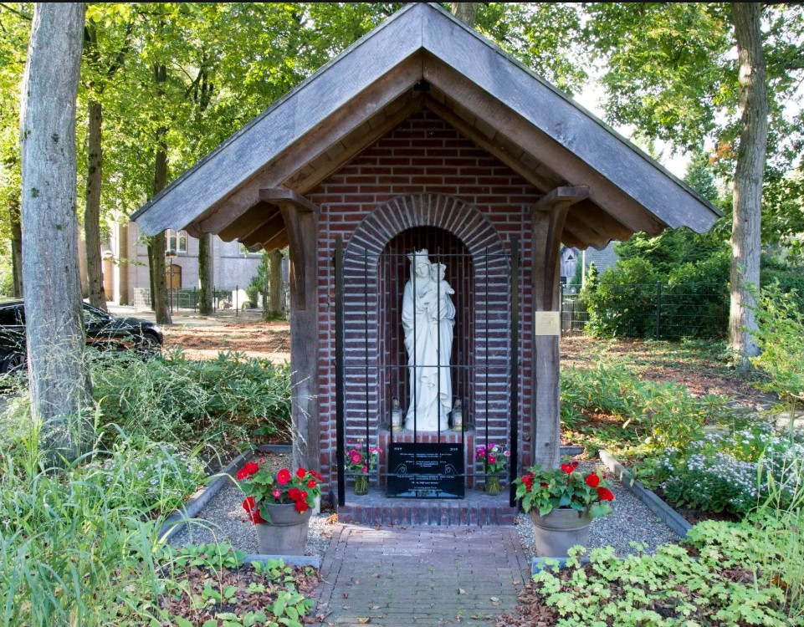

- Départ de l’hôtel

- Arrêt à la chapelle mariale de HOOFSTRAAT

- Passage au musée d’art Friedrich HARTMANN (fermé provisoirement)
Chapelle de HOOFSTRAAT
- Possibilité de faire la pause de midi dans la pizzeria LUCAS
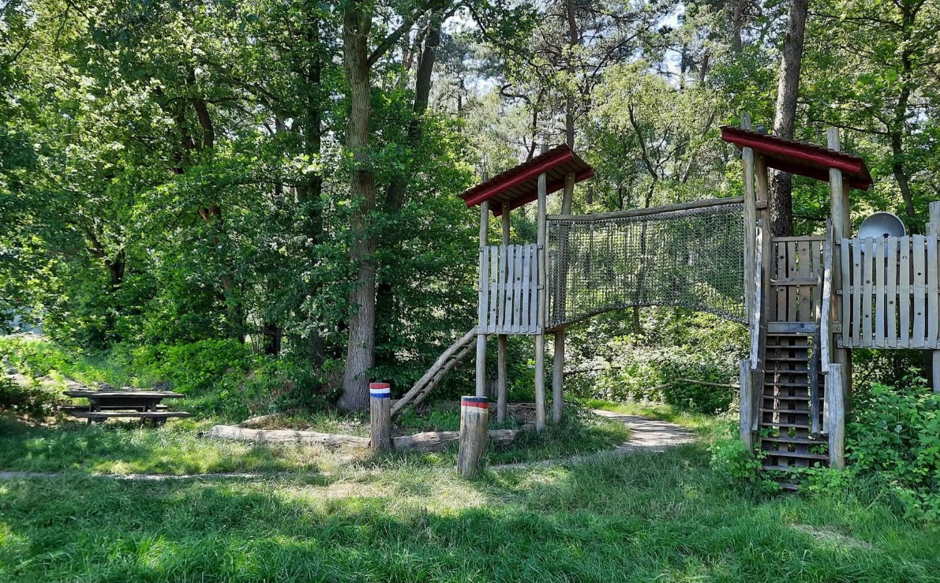

- Musée géologique en plein air au milieu du GILDEHAUS

- Traversée de la frontière germano – néerlandaise

- Dîner à l’hôtel „SHEPPERS“ – service 2 plats Passage de frontière

Mardi 09-09-25 : ENSCHEDE (37 km)
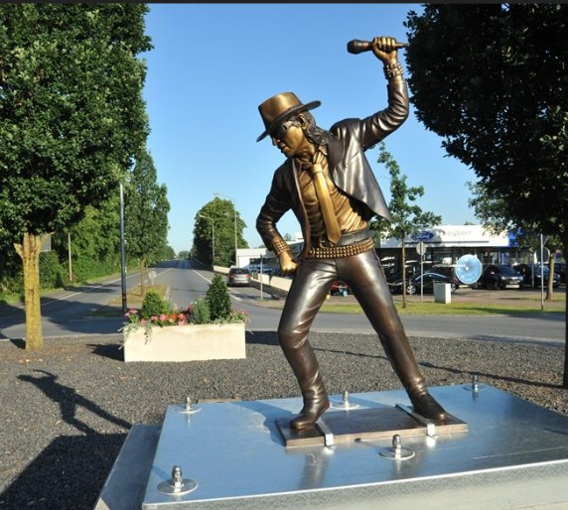
- Direction les PAYS-BAS le long de la DINKEL

- Passage devant le monument aux morts de la 2^{ième} guerre mondiale et de la statue d’UDO LINDENBERG (musicien rock)

- Arrivée à ENSCHEDE (belle vieille ville) Statue d’UDO LINDENBERG
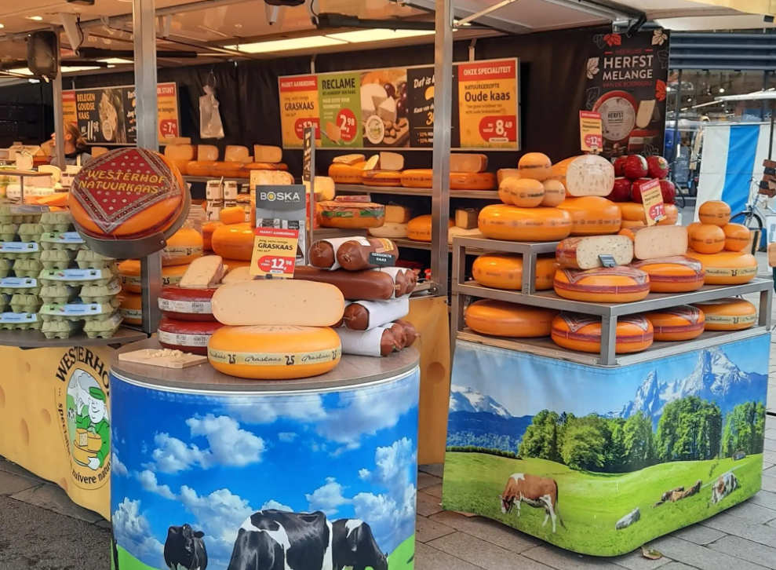

- Visite du célèbre marché aux fromages et poissons.

- Grande église, synagogue

Marché au fromage
- En cours de route peintures représentant l’histoire du rail du sud, peintes sur des rochers
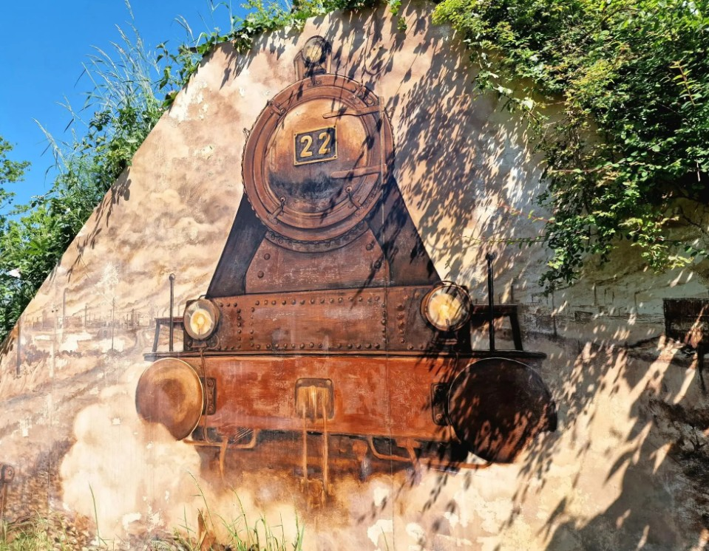

- Retour par STROINKSLANDEN

- Dîner à l’hôtel „SHEPPERS“ – assiette d’escalopes

Peintures rail du sud

Mercredi 10-09-25 : HORSTERVELDWEG (48 km)
- Circuit au départ de l’hôtel SHEPPERS – possibilité achat pique-nique à EPE.
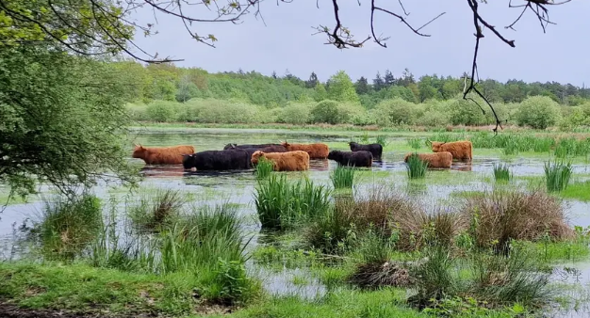

- Passage par AMTSVEEN (marais) vers le HORTSTERVELWEG et WILLE VEEN WEG.

- Traversée de la réserve naturelle avec ses Highlanders écossais. Réserve naturelle

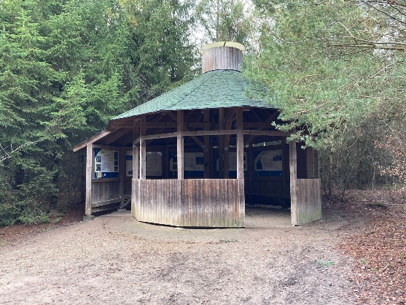
- Arrêt dans un refuge pour le pique-nique ou dans le restaurant HAARMÜHLE pour midi.

- Circuit vers WESUM

- Dîner à l’hôtel „SHEPPERS“ – service 2 plats Refuge ou restaurant pour midi

Jeudi : 11-09-25 : CHATEAU DE BENTHEIM – GILDEHAUSER VENN (50 km)
- Circuit au départ de l’hôtel SHEPPERS – possibilité achat pique-nique à EPE.
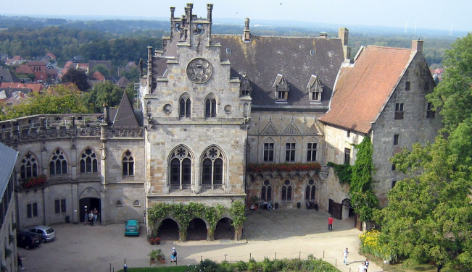

- Nombreux abris en cours de route.

- Possibilité de visiter le château de BENTHEIM
- (entrée 8,00 €).

- Midi pique-nique ou restaurant GRAFSCHAFTER STUBE (près du château) Château de Bentheim
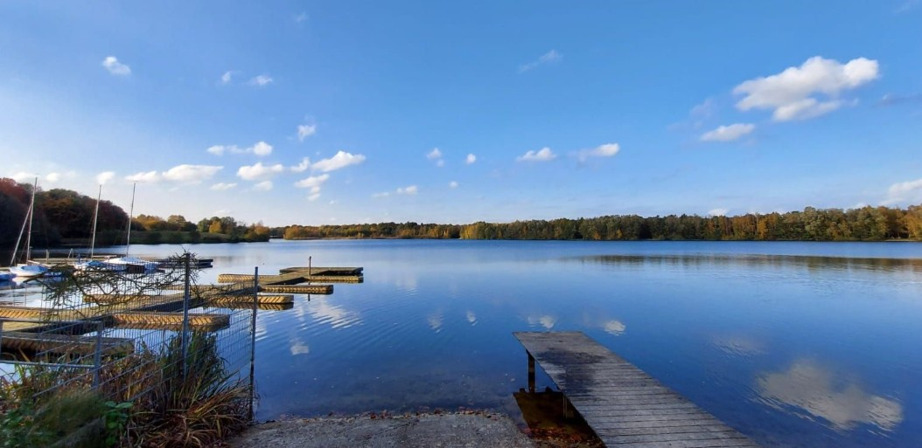
- Passage devant la tour poudrière, le GILDEHAUSER VENN, la WALDOASE

- Le lac des 3 Frontières à GRONAU

- Dîner au restaurant „ALTES GASTHAUS MEYER“ Lac des 3 frontières
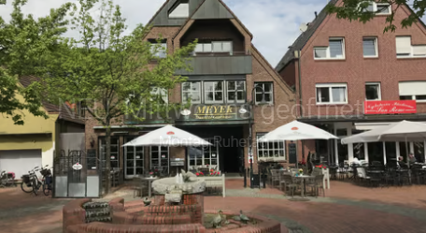
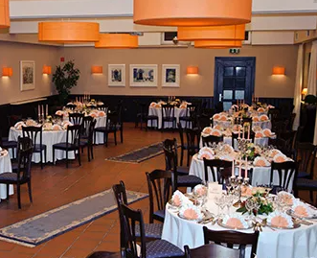

Restaurant Altes Gasthaus Meyer
Vendredi 12-09-25 : DINKEL – METELEN – NIENBORG (42,2 km)
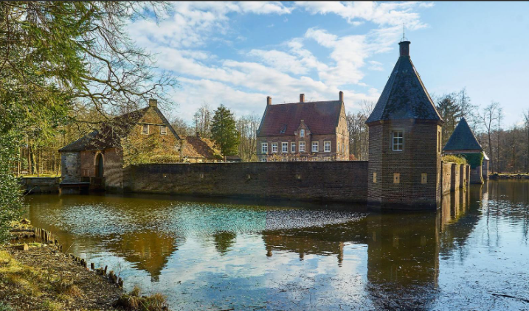
- Direction l’église néo-gothique de ST AMBERTI.

- Maison WELBERGEN (château entouré de douves). La cour est accessible (hors vélos)

- Continuation sur une belle piste cyclable jusqu’à une échelle à poissons Maison WELBERGEN
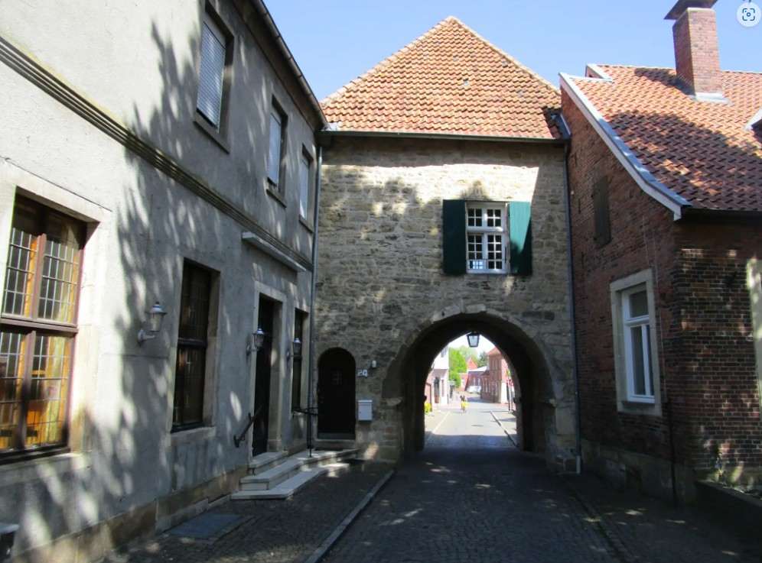
- Possibilité d’arrêt à midi au LANDHAUS LEUTERS avec son jardin à bière et sa bonne cuisine

- Château de NIENBORG

- Fin du tour avec la visite éventuelle du moulin à eau de NIENBORG Château de NIENBORG
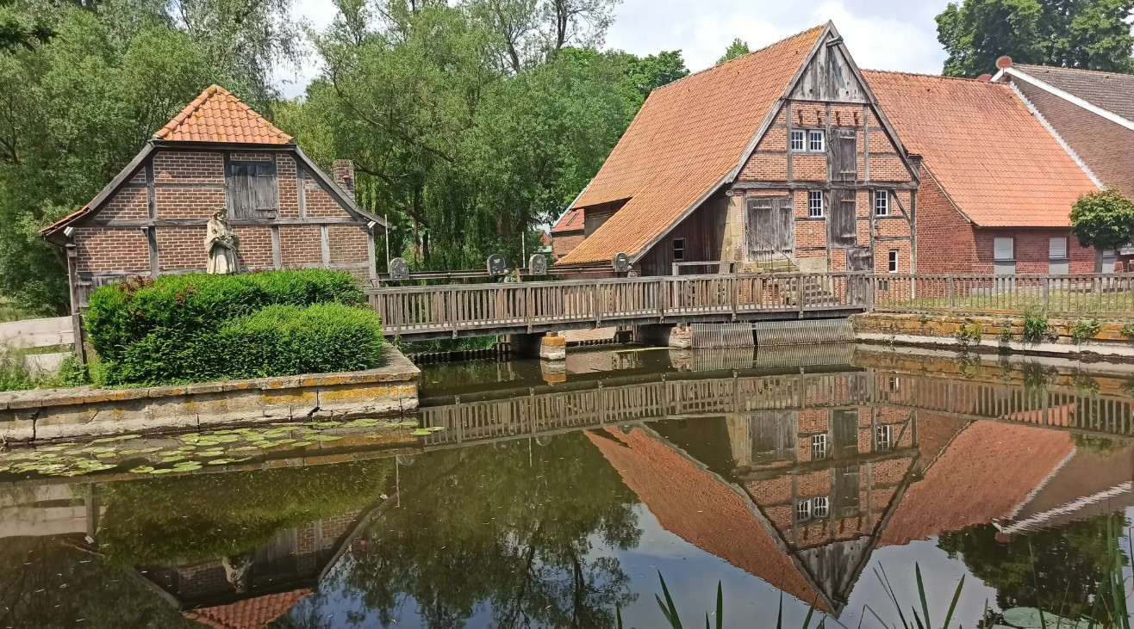

- Retour des vélos de location

- Dîner « gourmet » à l’hôtel „SHEPPERS“ – service 3 plats

Moulin SHEPPERS

Samedi 13-09-25 : retour vers votre domicile

AUTRES ACTIVITES

Les participants qui ne souhaitent pas faire de vélo peuvent profiter de ce séjour pour :
- Faire de la randonnée :
Nous pouvons adresser des circuits de randonnée allant de 10 km à 25 km
- Manifestation ou visiter de la région :
Les offices deu tourisme proposent un calendrier des manifestations ou des visites, guidées ou non, dans la région.
Nous pouvons également vous adresser des liens internet à ce sujet.
- Profiter des installations de l’hôtel avec ses massages et soins du corps

CARTE DU CIRCUIT VELO

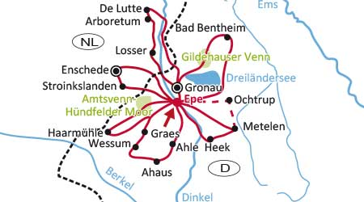

- Circuit facile (1 sur 4), sans dénivelé
- Très bonne signalisation avec système de balisage
- 80 % hors circulation, 20% sur routes secondaires avec faible trafique

De nombreux autres circuits vélos sont disponibles en téléchargement soit en fichier .PDF ou fichier GPX

PRESTATIONS COMPRISES

- Cocktail de bienvenue
- 7 x nuits
- 7 x petit déjeuner sous forme de buffet
- 2 menus « gourmet » 3 plats
- 2 menus 2 plats
- 2 repas du soir au restaurant
- 1 assiette escalope à la mode de « WESTFALIE »
- Cartes touristiques
- Sacoches vélos si location
- Utilisation espace bien-être : sauna finlandais, solarium avec luminothérapie
- Garage pour vélos personnels
- Parking voitures
- Assurance annulation / rapatriement

PRESTATIONS NON COMPRISES

- Boissons
- Repas de midi (restaurant ou pique-nique)
- Acheminement – covoiturage
- Location éventuelle de vélo
- Casque vélo
- Dépenses personnelles
- Location de peignoir et serviette pour sauna 6,90 € la semaine
- Possibilité de profiter d’une dizaine de types de massages (payants)

HOTEL « Zu den drei Schwestern »



SCHEPERS à GRONAU-ERP
Ahauser Str. 1
48599 GRONAU - EPE
Téléphone : +49 2565 933 20

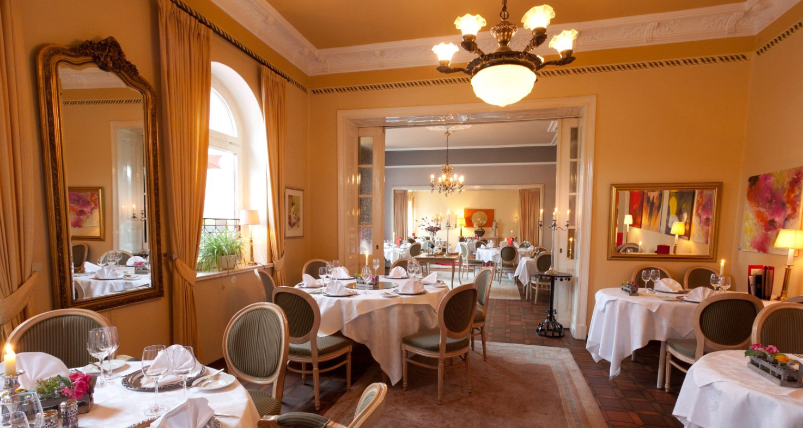

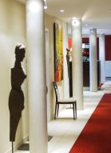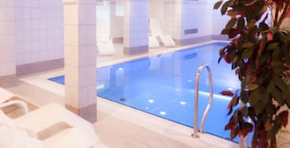

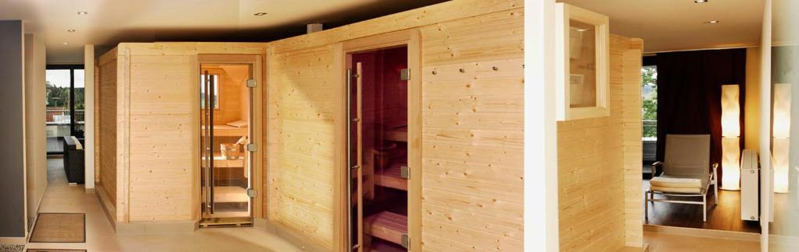

SITUATION
L’hôtel „Schepers“ est situé dans le quartier EPE, un faubourg de GRONAU. Sa situation centre-ville, au bord de la « DINKEL ». Entouré de vastes espaces de verdure ainsi que d’un vaste réseau de pistes cyclables c’est un lieu idyllique. La proximité des PAYS-BAS est un atout supplémentaire.

CHAMBRES
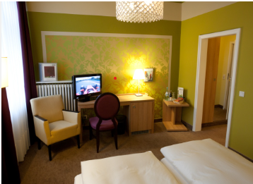
L’hôtel dispose de 40 chambres confortables. Les chambres « confort » sont situées dans le partie historique de l’hôtel. De 22 à 25 m² elles sont équipées de bain/douche/WC, minibar, TV, WIFI et d’un coin salon. Les chambres individuelles de 15 m& disposent de douche/WC, WIFI et lit à la française.
GASTRONOMIE
Le restaurant, avec une très belle ambiance, est connu dans toute la région. La cuisine est régionale et saisonnière. Le service est parfait. Le buffet du petit déjeuner est copieux et sa terrasse de permet un bon départ pour la journée. Le dîner est proposé sous forme de menu gastronomique ou buffet.

INFRASTRUCTURE & BIEN-ETRE
Des places de parking sont à disposition des clients. Dans les étages supérieurs de l’hôtel on trouve l’« espace bien-être » avec sauna finlandais
.

